YENİLİK VE EĞİTİM TEKNOLOJİLERİ GENEL MÜDÜRLÜĞÜ

ayse.meb.gov.tr
YÖNETİM PANELİ KULLANIM KILAVUZU
2018

AÇIKLAMALAR

ayse.meb.gov.tr nedir? Araştırma, yarışma ve sosyal etkinliklerin ön başvurularının yapıldığı sistemdir. 2017/25 sayılı Genelge gereği Millî Eğitim Bakanlığına bağlı kurum ve kuruluşlarda düzenlenmek istenen araştırma, yarışma ve sosyal etkinlikler için öncelikle ayse.meb.gov.tr üzerinden bir müracaat gerçekleştirilir. Yapılan başvurular sistemde kayıt altına alınır. MEB Merkez ve Taşra Teşkilatı tarafından yönetilir.

Başvuran ayse.meb.gov.tr’yi nasıl kullanır? Başvuru sahibi e-devlet üzerinden sisteme giriş yapar. Karşısına çıkan ekranlarda seçim yaparak ya da istenilen bilgileri doldurarak adım adım ilerler. Her adımda istenen tüm bilgiler doldurulmalıdır. Verilmiş olan bilgiler doğrultusunda son adımda bir dilekçe oluşur. Oluşan dilekçe, sistem tarafından kişinin mail adresine de gönderilir. Bu dilekçe çıktı alınarak imzalanır ve gerekli diğer başvuru evrakı da eklenerek ilgili mercie ulaştırılır. MEB’e bağlı kurumlar/DYS kullanıcısı başvuranlar, hiyerarşik sırayı takip ederek evrakını nihai birime ulaştırır. Diğer başvuranlar ise evrakını, ayse.meb.gov.tr üzerinden oluşan dilekçeye göre ilgili kuruma elden ya da posta yoluyla ulaştırır. Araştırma uygulama izin talepleri için dilekçe, üniversitenin üst yazısıyla birlikte ilgili kuruma ulaştırılır.

Yönetim Paneli nedir? ayse.meb.gov.tr üzerinden gerçekleşen başvuruların MEB Merkez ve Taşra Teşkilatındaki ilgili personelce yönetilmesi gereken paneldir. Yönetim Paneline, https://ayse.meb.gov.tr/yonetim adresinden, MEBBİS şifresi ile giriş yapılır. Yönetim Paneline sadece MEB bağlantısından erişim sağlanır. Yönetim paneline erişim, ekte yer alan AYSE YÖNETİM PANELİ KULLANICI BİLGİLERİ FORMU ile bilgileri gönderilen ilgili personelin, Bakanlıkça bu sisteme tanımlanmasıyla gerçekleşir. Bu panel hem ilgili personelce söz konusu başvuruların raporlanmasını sağlamaktadır hem de başvuran kişiye evrakının durumunu kademe kademe mail ile bildirmektedir.

Yönetim Paneli Nasıl Kullanılır? MEB Merkez ve Taşra Teşkilatındaki ilgili personelce https://ayse.meb.gov.tr/yonetim adresinden sisteme giriş yapılır. ayse.meb.gov.tr üzerinden biriminize ulaşan başvurular için öncelikle Evrak Kayıt’a girilir, başvuranın sistem üzerinden gelen dilekçesindeki başvuru numarası yazılır ve onay durumu kısmında DEĞERLENDİRME SÜRECİNDE seçeneği işaretlenir. Böylece başvuru sahibine evrakının ilgili birime ulaştığı ve değerlendirmeye alındığı bilgisi gider. Bu aşamada evrak teyit kodu yazılmaz. Ardından rutin işleyişle evrak incelenerek DYS üzerinde bir cevap yazısı yazılır. Bu kez imzadan çıkan cevap yazınızdaki evrak teyit kodu siteme girilerek evrak onaylandıysa ONAYLANDI, reddedildiyse REDDEDİLDİ, havale edildiyse HAVALE EDİLDİ işaretlenerek KAYDET butonuna basılır. Mükerrer başvuru olması hâlinde, kuruma ulaşmayan ancak sitemde gözüken başvuru için MÜKERRER BAŞVURU seçeneği işaretlenerek KAYDET butonuna basılır. Böylece Mükerrer Başvurular sistemden kaldırılır. Sistemde Ön Başvuru olarak gözüktüğü hâlde başvuru evrakının kuruma ulaşmaması durumunda ise BAŞVURU EVRAKI ULAŞMADI seçeneği işaretlenerek KAYDET butonuna basılır. Böylece başvuru sahibine evrakının durumu ve/veya başvuruya yazılan cevap yazısı mail olarak gönderilir. Yönetim işlemi bitmiş olur. Her başvuruda bu işlemler yapılır.

Rapor ekranı nedir? MEB Merkez ve Taşra Teşkilatında sisteme tanımlanan personel tarafından kullanılır. Rapor ekranı, ayse.meb.gov.tr üzerinden kurumunuza yapılmış olan araştırma, yarışma ve sosyal etkinlik ön başvuruları ile onaylanan, reddedilen, havale edilen evrakının görüntülenebileceği ekrandır.

Rapor ekranı nasıl kullanılır? Yönetim paneli sayfasındaki RAPOR EKRANI butonu tıklanarak biriminize ulaşan tüm başvurular görüntülenir. İstenirse ekranın çıktısı alınabilir. Rapor ekranında verilerin tamamı ya da “sütun gizle/göster” tuşunu kullanarak istediğiniz kısmı “excel” tablosu olarak görüntülenebilir.

YARIŞMA VE SOSYAL ETKİNLİK İZNİ BAŞVURULARI İÇİN:

Sistemi yönetmek üzere https://ayse.meb.gov.tr/yonetim adresinden giriş yapınız.

Karşınıza gelen RESİM1 ekranına kişisel Mebbis şifreniz ile giriş yapınız.

NOT: (Kullanıcı adı: TC Kimlik numaranız Şifre: Mebbis şifreniz.)

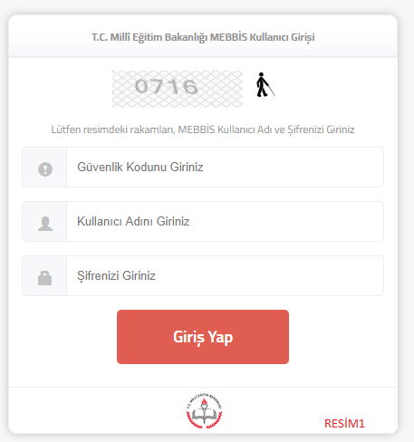
RESİM 1

Karşınıza aşağıdaki RESİM2 ekranı açılacaktır.

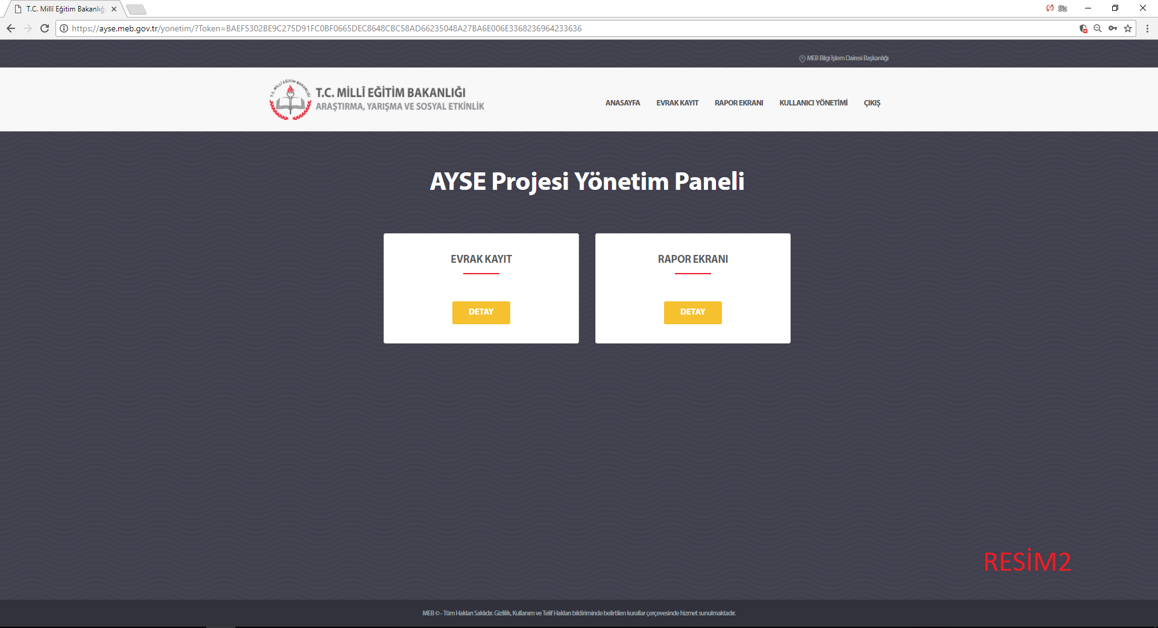
RESİM 2

BAŞVURU EVRAKI KURUMUNUZA ULAŞTIĞINDA AŞAĞIDA BELİRTİLEN ADIMLAR TAKİP EDİLİR

ADIM1

RESİM3’te bulunan “EVRAK KAYIT” “DETAY” kutusu tıklanır ve aşağıdaki RESİM4 ‘Evrak Kayıt’ ekranı açılır.

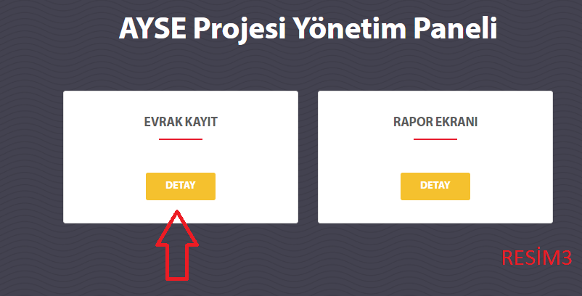
RESİM 3

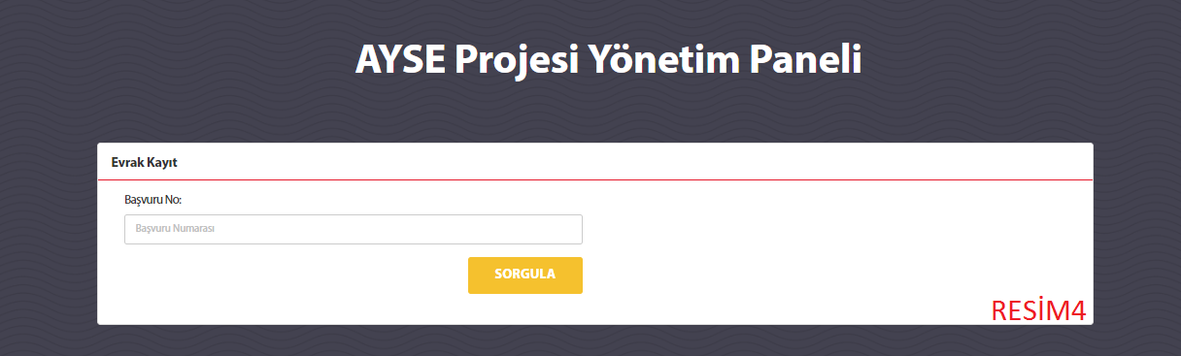
RESİM 4

ADIM2

ayse.meb.gov.tr üzerinden alınan dilekçedeki “Başvuru No” RESİM4’te bulunan başvuru numarası kutusuna yazılır, “Sorgula” kutusu tıklanır ve aşağıda yer alan RESİM5 ekranı açılır.

NOT: Başvuru no’yu Rapor Ekranından kopyalayabilirsiniz.

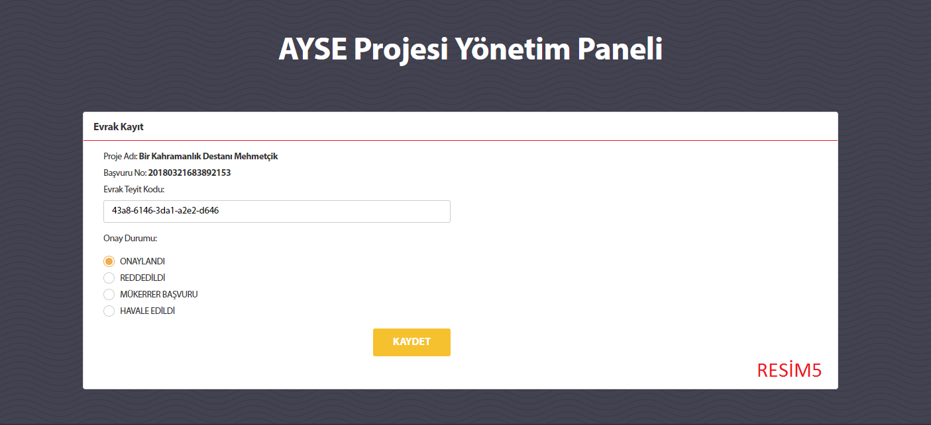
RESİM 5

Resim5’te açılan “DEĞERLENDİRME SÜRECİNDE” seçeneği işaretlenip “KAYDET” butonuna tıklanır. Bu işlem sonucunda başvuru sahibine evrakın ilgili birime ulaşıp değerlendirilme sürecine alındığına dair bir mail gider.

Evrak değerlendirilip DYS üzerinden bir cevap yazısı oluşturulduğunda ise yine yukarıdaki ekran açılır, öncelikle resmî cevap yazınızın en altında bulunan doğrulama kodu “Evrak Teyit Kodu” satırına yazılır. Ardından cevap yazınızın içeriğine göre “ONAYLANDI” , “REDDEDİLDİ” , “HAVALE EDİLDİ” seçenekleri işaretlenerek evrak kaydedilir. Bu işlemden sonra da başvuru sahibine evraka ilişkin cevap yazınız mail olarak ulaştırılır.

Mükerrer başvuru olması hâlinde ise “MÜKERRER BAŞVURU” işaretlenerek kaydedilir. Mükerrer başvuru kaydı yapmak için başvuru evrakının kurumunuza ulaşması beklenerek evrak içinde yer almayan başvuru (başvuru numarasına göre) mükerrer olarak kapatılır. Bu durumda “Evrak Teyit Kodu” satırı boş bırakılır. Başvuru sahibine, mükerrer başvurunun silindiğine ilişkin bilgilendirme e-postası sistem tarafından gönderilir.

ayse.meb.gov.tr üzerinden başvuru yapılıp evrakın kurumunuza ulaşmaması durumunda ise Ön Başvuru tarihinden 45 gün geçtikten sonra kayıt ekranında “BAŞVURU EVRAKI ULAŞMAMIŞTIR” seçeneği görüntülenir. Bu süre zarfında başvuru evrakı kurumunuza ulaşmadığı takdirde bu seçenek işaretlenerek kayıt yapılır. Bu durum yine sistem tarafından mail ile başvurana bildirilir.

EVRAKLARIN RAPORLANMASI İÇİN AŞAĞIDAKİ İŞLEMLER TAKİP EDİLİR

ADIM1

RESİM6’da yer alan “RAPOR EKRANI” “DETAY” kutusu tıklandıktan sonra aşağıdaki RESİM7 ekranı görülür.

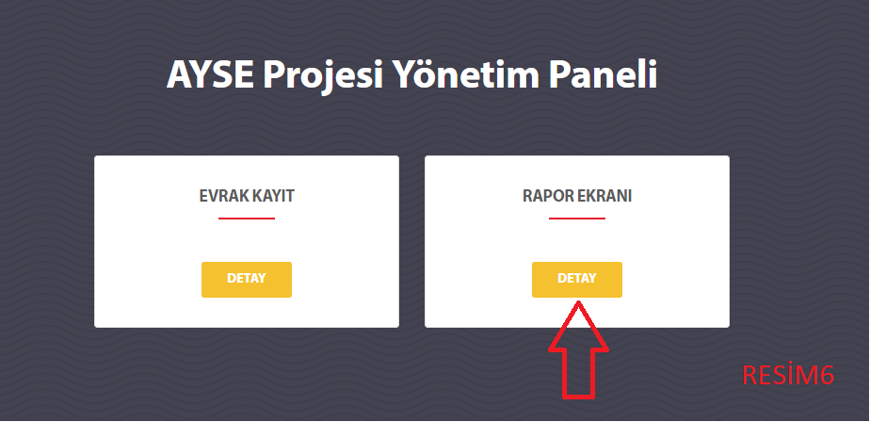
RESİM 6

Yarışma Ve Sosyal Etkinlik İzin ön başvurularını görüntülemek için “YARIŞMA VE SOSYAL ETKİNLİK İZNİ” rapor ekranı kutusunu tıklayınız.

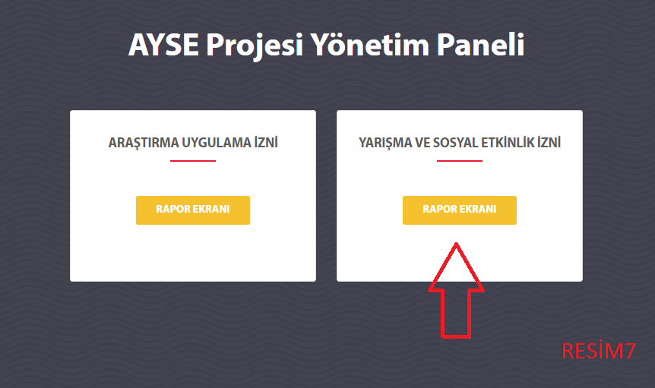
RESİM 7

ADIM2

Kendi kurumunuza yönlendirilen tüm yarışma ve sosyal etkinlik izinleri ön başvuruları aşağıdaki RESİM8 gibi görüntülenecektir.

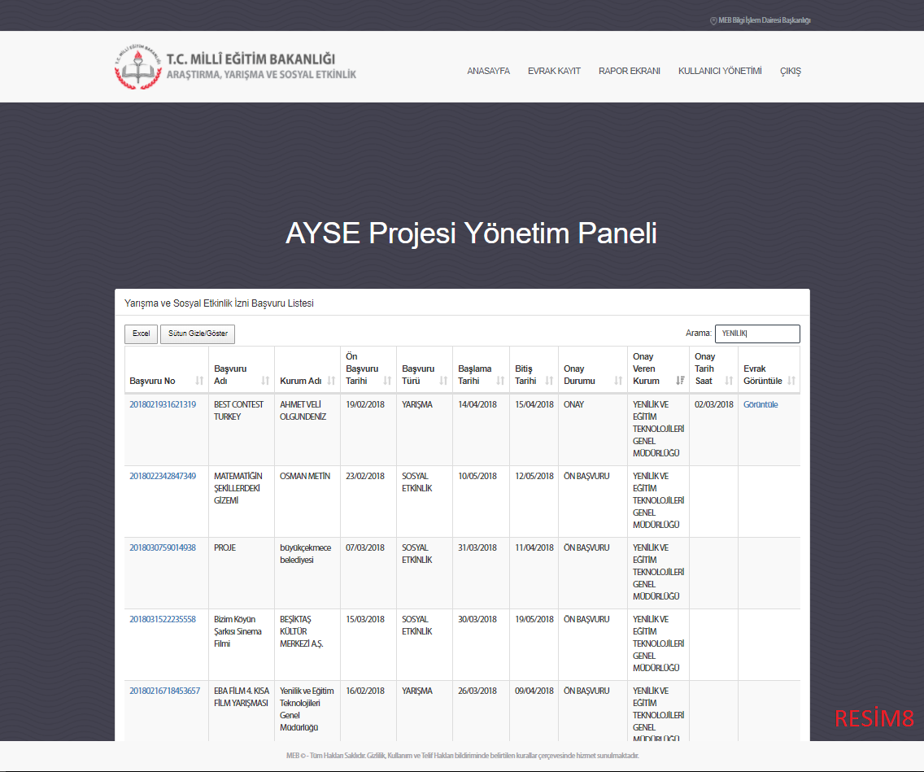
RESİM 8

“Başvuru No” tıklandığında başvurunun ayrıntılarını görüntülenecektir.

Yönetim Paneli kullanıcısında değişikliği olduğunda eski kullanıcının ve yeni tanımlanması gereken kullanıcının bilgilerini resmî yazı ile Yenilik ve Eğitim Teknolojileri Genel Müdürlüğüne bildirilmesi gerekmektedir.

Sorunuz olduğu takdirde yarışma ve sosyal etkinlik izinleri kısmı için 0312 296 94 27 numaralı telefona ya da gstosun @meb.gov.tr adresine başvurulabilir.

Not: ayse.meb.gov.tr’de bulunan kurumunuza ait geriye dönük evrakın, bu kılavuzda yer alan bilgiler doğrultusunda sisteme kaydedilmesi gerekmektedir.

ARAŞTIRMA UYGULAMA İZİN BAŞVURULARI İÇİN:

https://ayse.meb.gov.tr/yonetim adresinden giriş yapınız
Karşınıza gelen ekranda kişisel Mebbis şifreniz ile giriş yapınız.
(Kullanıcı adı: TC Kimlik numaranız Şifre: Mebbis şifreniz)
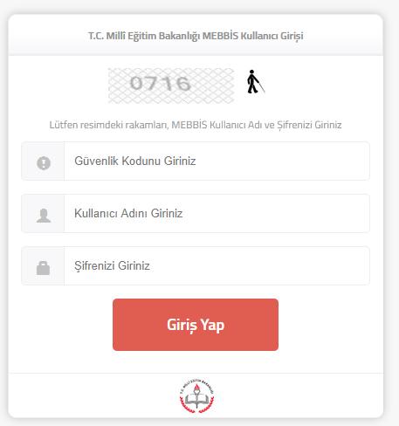

Karşınıza aşağıdaki sayfa çıkacaktır:
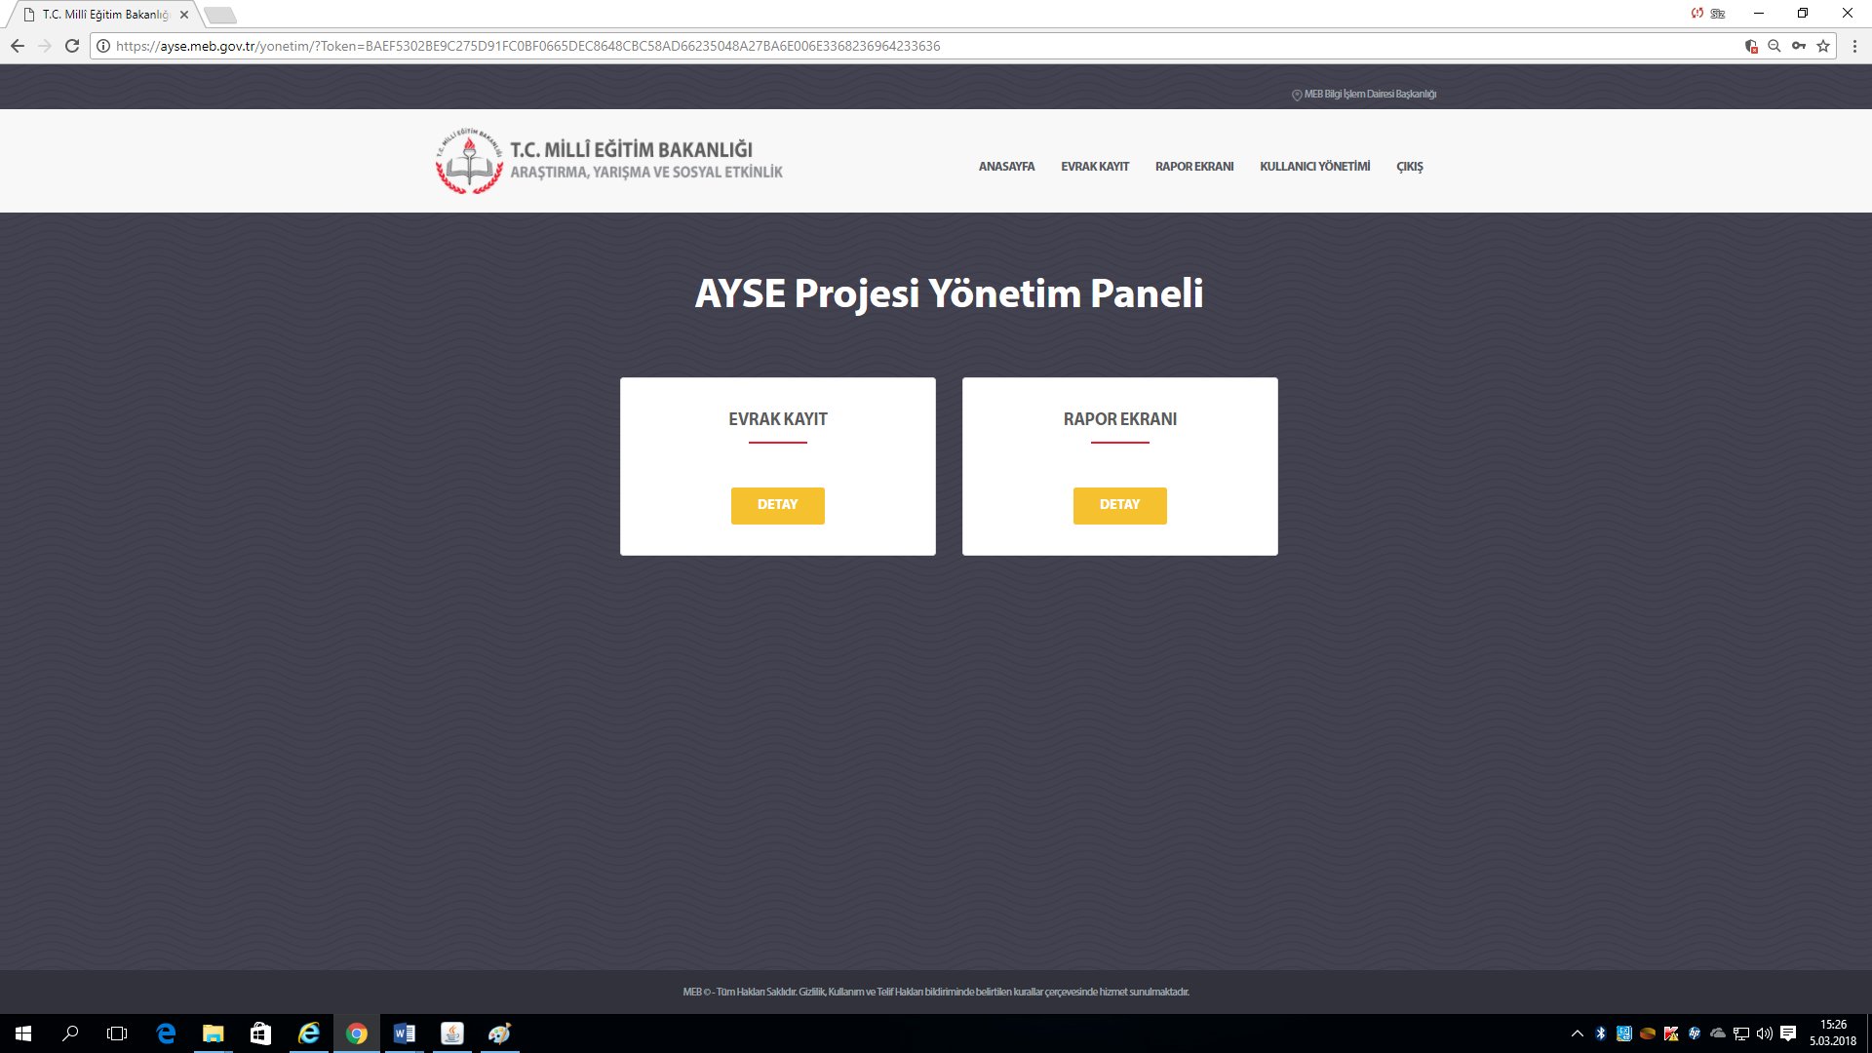

“RAPOR EKRANI” tıklandığında;
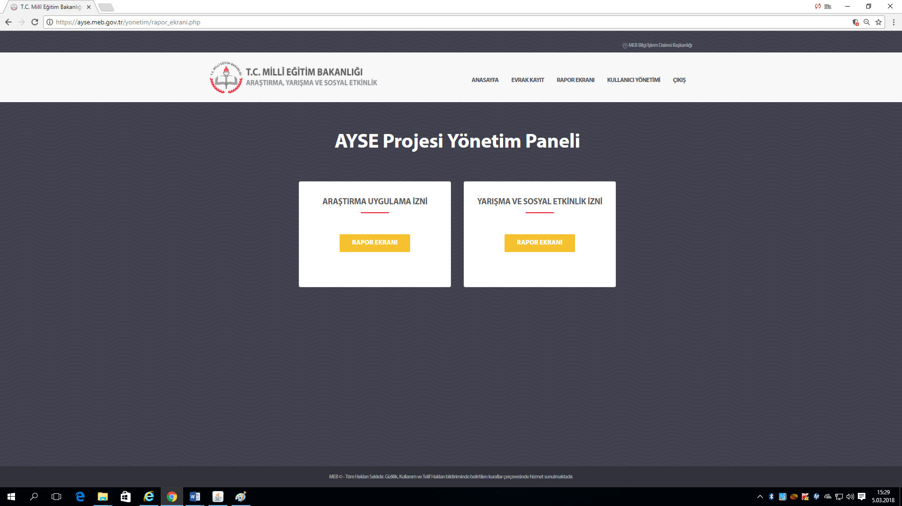
Görüntülenecektir.
Araştırma Uygulama İzin ön başvurularını görüntülemek için “ARAŞTIRMA UYGULAMA İZNİ” kutusunu tıklayınız.
Kendi kurumunuza yönlendirilen tüm araştırma izin uygulama ön başvuruları burada görüntülenecektir.
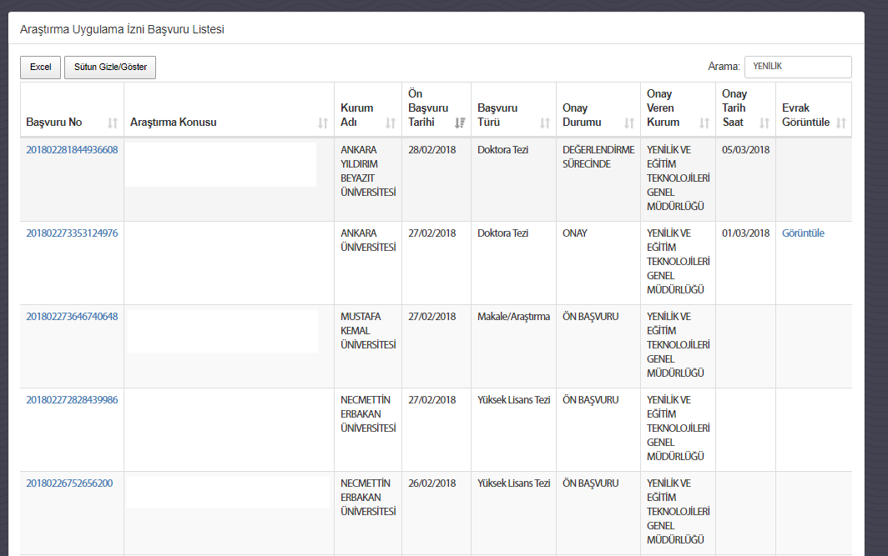
- “Başvuru No” tıklandığında başvurunun ayrıntıları görüntülenecektir.

Başvuru evrakı kurumunuza ulaştığında;
“Ana Sayfa” dan ya da sağ üst köşedeki sekmelerden
“Evrak Kayıt” açılmalıdır.
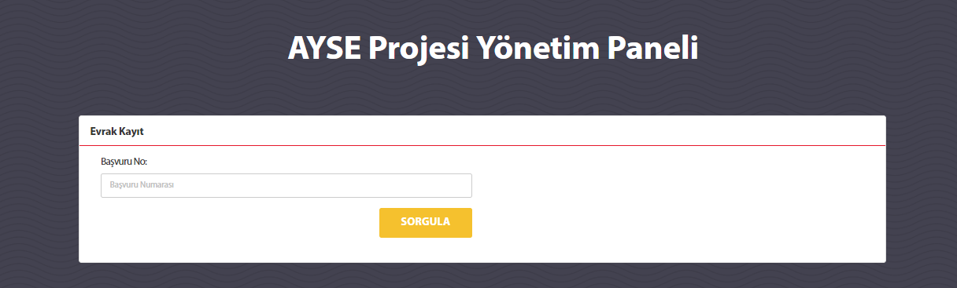

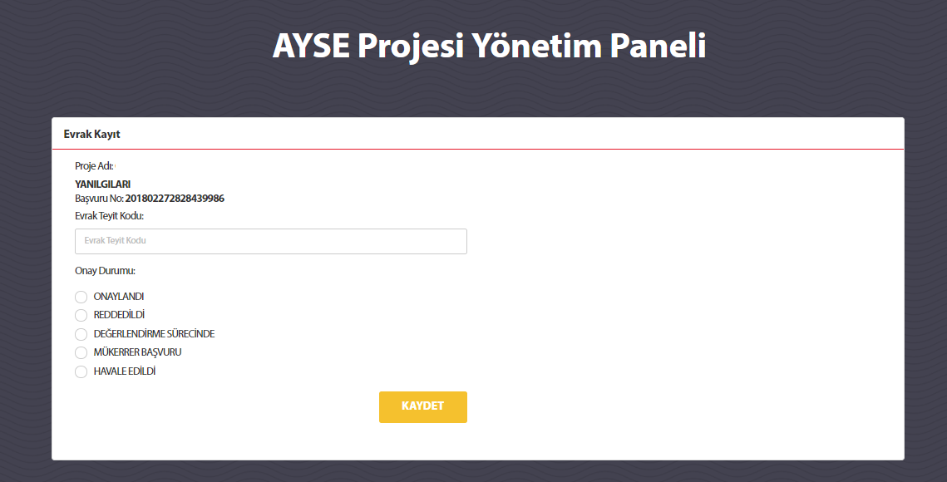
Başvuru evrakında yer alan dilekçede yer alan “Başvuru No” bu ekrana yazılır ve sorgula kutusu tıklanır. (Rapor Ekranından da kopyalayabilirsiniz)
Araştırma uygulama izin evrakı kurumunuza ulaştığında;
“Değerlendirme Sürecinde” işaretlenip “KAYDET” tuşuna basmalısınız. (Bu durumda “Evrak Teyit Kodu” satırı boş bırakılır. Başvuru sahibine; evrakın kuruma ulaştığına ve değerlendirmeye alındığına ilişkin e-posta sistem tarafından gönderilir)
Araştırma uygulama izin talebi sonuçlandığında;
“ONAYLANDI” veya “REDDEDİLDİ” işaretlenerek resmî yazınızın en altında bulunan doğrulama kodu “Evrak Teyit Kodu” satırına yazılarak kaydedilmelidir.
(Başvuru sahibine; başvurunun sonuçlandığına ilişkin e-posta sistem tarafından gönderilir)

Mükerrer Başvuru Olması halinde ise;
“MÜKERRER BAŞVURU” işaretlenerek kaydetmelisiniz.
- Mükerrer başvuru kaydı yapmak için başvuru evrakının kurumunuza ulaşmasını bekleyerek evrak içinde yer almayan başvuruyu (başvuru numarasına göre) mükerrer olarak kapatınız.
(Bu durumda “Evrak Teyit Kodu” satırı boş bırakılır. Başvuru sahibine; mükerrer başvurunun silindiğine ilişkin bilgilendirme e-postası sistem tarafından gönderilir)

Başvurunun Yanlış Kuruma Ulaşması halinde:
“HAVALE EDİLDİ” Seçeneği işaretlenir
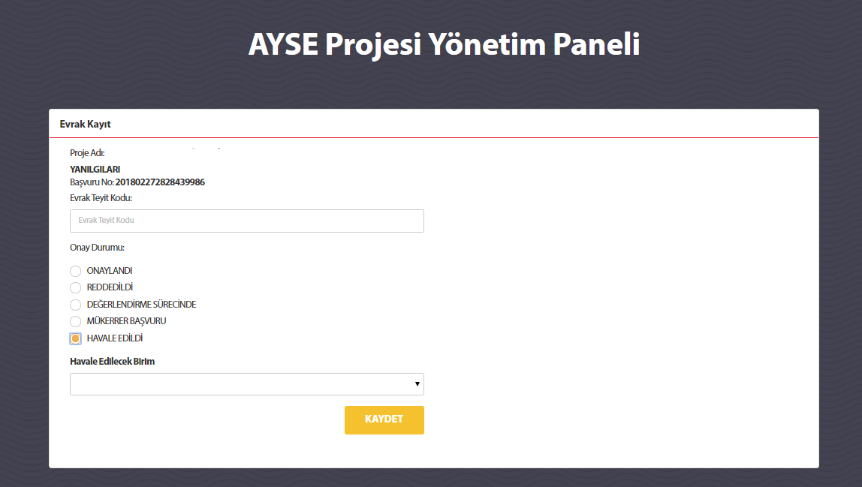

Havale için yazdığınız üst yazının “Evrak Teyit Kodu” muhakkak girilmelidir.
“Havale Edilecek Birim” açılan listeden seçilmeli ve kayıt yapılmalıdır.
Böylelikle kayıt sizin biriminizin istatistiklerinde “Havale Edildi” olarak görünecek, başvuru sahibine bilgilendirme e-postası gönderilecektir.

AÇIKLAMALAR:
- Ön başvuru tarihinden 45 gün geçtikten sonra kayıt ekranında “BAŞVURU EVRAKI ULAŞMAMIŞTIR” seçeneği görüntülenecektir. Bu süre zarfında başvuru evrakı ulaşmadığı taktirde bu seçeneği işaretleyerek kayıt yapmalısınız. (Ön başvuru iptal olmuş olacaktır. Kullanıcıya e-posta gidecek ve tekrar başvurması konusunda bilgilendirilecektir)

- Yönetim Paneline sadece MEB bağlantısından erişim sağlanmaktadır.

- Rapor sayfasında verilerin tamamını ya da “sütun gizle/göster” tuşunu kullanarak istediğiniz kısmını “Excel” tablosu olarak görüntüleyebilirsiniz.

- Her kayıt yapıldığında; başvuran kişiye durum hakkında bilgilendirme e-postası gönderilmektedir.

- Kullanıcı değişikliği olduğunda eski kullanıcının ve yeni tanımlanması gereken kullanıcının bilgilerini resmî yazı ile Genel Müdürlüğümüze ayrıca arge.yegitek@eba.gov.tr bildirilmesi gerekmektedir.

- Sorunuz olduğu taktirde araştırma izinleri kısmı için;
arge.yegitek@eba.gov.tr veya karabuluts@meb.gov.tr adresinden veya
312 296 95 82 numaralı telefondan iletişime geçebilirsiniz.

Not: ayse.meb.gov.tr’de bulunan kurumunuza ait geriye dönük evrakın, bu kılavuzda yer alan bilgiler doğrultusunda sisteme kaydedilmesi gerekmektedir.

AYSE YÖNETİM PANELİ KULLANICI BİLGİLERİ FORMU
(Araştırma, Yarışma ve Sosyal Etkinlikler İzin iş ve işlemleri ile ilgilenen personel bilgileri doldurulacaktır.)

KAPSAM | KURUM ADI | KULLANICI  TÜRÜ | ADI SOYADI | TC KİMLİK NO | TELEFON | ELEKTRONİK POSTA
Araştırma İzinleri
Yarışma ve Sosyal Etkinlik İzinleri

YUKARIDAKİ TABLODA;
- Araştırma, Yarışma ve Sosyal Etkinlikler İzin iş ve işlemleri ile ilgilenen personel/personeller kullanıcı türü olarak “BİRİM KULLANICI” belirtilmelidir.
BİRİM KULLANICI rapor ekranını görebilir, kayıt yapabilir.
- Rapor ekranını görmesi istenilen amir ( İl Millî Eğitim Müdürü/ilgili Şube Müdürü) “KISITLI BİRİM KULLANICI” olarak belirtilmelidir.
KISITLI BİRİM KULLANICI sadece rapor ekranını görüntüleyebilir.
- Sorumlu personel sayısınca satır ekleyebilirsiniz.

Tablo doldurularak resmî yazı ekinde YENİLİK VE EĞİTİM TEKNOLOJİLERİ GENEL MÜDÜRLÜĞÜNE aynı zamanda arge.yegitek@eba.gov.tr
adresine gönderilmelidir.

